Alimentateur vibrant
Link: Gallerie Obtenir ce produit Prix
Nous offrons divers sortes d'alimentateur vibrant de productivité de 120 tonne/H à 600 tonne/H. Il est utilisé à transmettre les matériaux en vrac dans la chambre de réserve au dispositif de concassage. Vous pouvez nous contacter en ligne ou envoyez un courriel à sales@kefidinc.com si vous voulez savoir Alimentateur vibrant prix.
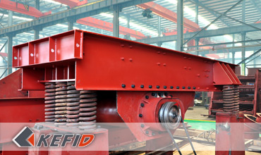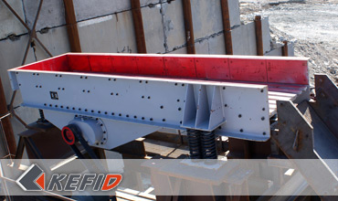

Caractéristiques
1. Vibration douce et faible de bruit
2. Structure simple et fonctionnement fiable
3. Durée de vie plus longue
4. Economie d'énergie
5. Facile à installer et ajuster

Données Techniques
Modèle | Matière à  traiter(mm) | capicité de  traitement(t/h) | Puissance de  moteur(kW) | pendage(º) | Poids(kg)
GZG70-4 | 200 | 120-170 | 2X0.5 | ~10 | 389
GZG100-4 | 300 | 270-380 | 2X1.1 | ~10 | 762
GZD240X70 | 400 | 30-80 | 2x1.5 | ~10 | 3000
GZD300×85 | 450 | 80-120 | 2x3.7 | ~9 | 3900
ZSW380×96 | 500 | 120-210 | 11 | 0 | 4200
ZSW420×110 | 650 | 180-400 | 15 | 0 | 4800
ZSW490×110 | 650 | 250-480 | 15 | 0 | 5300
ZSW490×130 | 750 | 300-550 | 22 | 0 | 6700
ZSW600×130 | 750 | 400-800 | 30 | 0 | 7800
ZSW600×150 | 800 | 500-850 | 30 | 0 | 8800
Note: Aucune modification de données de Alimentateur vibrant ne sera affichée ultérieurement.

Directeur Sénior
Kevin | Johnny | Peter
Contact
Shanghai | Zhengzhou
Tel: +86-21-58385016  Fax: +86-21-58377628  E-mail: sales@kefidinc.com | Tel: + 86-371-67999255  Fax: +86-371-67998980  E-mail: david@kefidinc.com

Matériel | Gallerie
Concasseur mobile  Concasseur mobile sur chenille  Concasseur à mâchoire mobile  Concasseur à percussion mobile  Concasseur à cône mobile  Concasseur VSI mobile  Station de concassage  Concasseur à mâchoire  Concasseur à percussion  Concasseur à cône  Concasseur à axe vertical  Chaîne de Production  Chaîne de production de pierre  Chaîne de production de sable  Broyeur industriel  Broyeur vertical  Broyeur à trapèze de série MTW  Broyeur à marteaux hydraulique  Broyeur à poudre ultra-fin  Broyeur à trapèze série TGM  Broyeur à suspension série YGM  Broyeur Raymond  Broyeur à boulets  Crible et Laveur  Crible vibrant  Laveur du sable à vis  Laveur du sable à roue  Alimentateur et Convoyeur  Alimentateur vibrant  Convoyeur à bande | Crushing  Mobile Crushing Plant  Stationary Crushing Plant  Jaw Crusher  Impact Crusher  Cone Crusher  VSI Crusher  Aggregate Production Line  Grinding Mill  Vertical Grinding Mill  MTW Series Trapezoid Mill  Micro Powder Mill  Trapezium Mill  High Pressure Mill  Raymond Mill  Ball Mill  European Hammer Mill  Screening & Washing  Vibrating Screen  Sand Washing Machine  Feeding & Conveying  Vibrating Feeder  Belt Conveyor  Delivery of Products  Technology  Workshop  Clients Visit and Exhibiton  Corporate Culture

